**Requerimento Nº 1819/2022**

**Súmula**: Solicito Informação do Executivo se há estudos sobre a possibilidade de realizar o velório com caixão aberto dos nossos entes queridos que faleceramde morte natural desde que não seja morte por Covid, suspeita de Covid ou doença contagiosa.

**REQUEIRO** à Mesa, após ouvido o Douto Plenário na forma regimental vigente, seja oficiado ao Excelentíssimo Senhor Igor Soares, Prefeito Municipal, informação se há estudos sobre a possibilidade de realizar o velório com caixão aberto dos nossos entes queridos que faleceramde morte natural desde que não seja morte por Covid, suspeita de Covid ou doença contagiosa.

.

**Justificativa**

Senhor Presidente:-

Senhores Vereadores:-

Trata-se de uma reivindicação dos munícipes por meio deste vereador, considerando o retorno à normalidade pós Covid, nem todos têm condições de comprar um caixão que tenha o visor para se despedir pela última vez dos seus queridos familiares e amigos, e com o caixão aberto, mesmo que por algumas horas trará um conforto a todos na despedida dos entes queridos. Pedimos uma atenção especial a essa solicitação muito importante para o Município.

Sala das Sessões Bemvindo Moreira Nery, 13 de setembro de 2022.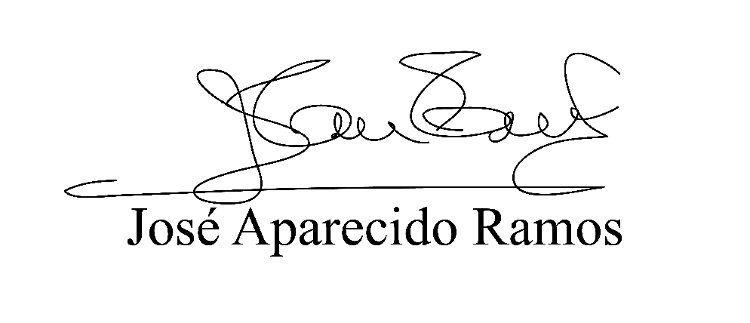

**(Zeca da Piscina – PTB)**

**Vereador**